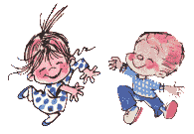

Дождь
Приплыли тучи дождевые:
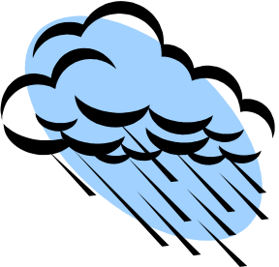
- Лей, дождь, лей!
(Ладони вниз, встряхивать кисти рук.)
Дождинки пляшут, как живые:
- Пей, рожь, пей!
(Ладони вверх, встряхивать кисти рук)
И рожь, склоняясь к земле зелёной,
Пьёт, пьёт, пьёт.
А тёплый дождь неугомонный
Льёт, льёт, льёт!
(Руки ладонями вниз, встряхивать кисти рук.)

Песенка мартышки.
Лучшие качели- гибкие лианы.
Это с колыбели знают обезьяны.
(Дети изображают качели: слегка пружинят в коленях, раскачивают руки вперёд-назад.)
Кто весь век качается,
Да-да-да! (хлопки)
Тот не огорчается никогда! (прыгают)

Мы тоже можем так.
Мы тоже можем так.
Смотри скорей, который час,
Тик-так, тик-так, тик-так.
Налево раз! Направо раз!
Мы тоже можем так.
Чтоб стать похожим на орла
И запугать собак.
Петух расправил два крыла.
Мы тоже можем так.
(Руки – в стороны, плавно поднимают и опускают руки.)
Пастух в лесу трубит в рожок –
Пугается русак.
Сейчас он сделает прыжок…
Мы тоже можем так.
(Приседают на корточки, поднимают руки к голове, вытягивают указательные пальцы, как уши зайца и прыгают.)
Идёт медведь, шумит в кустах,
Спускается в овраг.
На двух ногах, на двух ногах
Мы тоже можем так.
(Изображают движение медведя, с покачиванием влево - вправо.)
Теперь пора и отдохнуть,
Устали как-никак.
Поесть, попить и снова в путь.
Мы тоже можем так.
(Разливают чай, пьют, маршируют.)

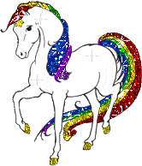
Лошадки.
Эй, лошадки!
Эй, лошадки, все за мной!
Поспешим на водопой.
(Руки вперёд, пружинистые движения ног.)
Вот широкая река,
В ней холодная вода.
Пейте!
Хороша водица!
(Плавное разведение рук в стороны, наклон вперёд)
Постучим копытцем,
Эй, лошадки, все за мной
Отправляемся домой!
(Притопывание то левой, то правой ногой)

Зарядка.
Одолела нас дремота,
Шевельнуться неохота.
(Дети потягиваются, руки вверх)
Ну-ка, делайте со мною
Упражнение такое:
Вверх, вниз, потянись,
Окончательно проснись.
Сбрось с себя ночную лень –
Впереди рабочий день!
Солнце глянуло в кроватку,
1, 2, 3, 4, 5.
Все мы делаем зарядку.
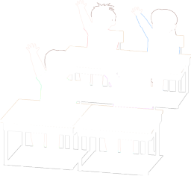
Надо нам присесть и встать,
Руки вытянуть пошире,
1, 2, 3, 4, 5.
Наклониться – 3, 4.
И на месте поскакать.
На носок, потом на пятку.
Все мы делаем зарядку.

* * *
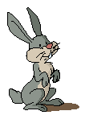
Мы работали отлично,
Отдохнуть не прочь сейчас.
И зарядка к нам привычно
На урок приходит в класс.
Выше руки, выше пятки,
Улыбнитесь веселей.
Мы попрыгаем как зайки!
Сразу станем всех бодрей!
Потянулись и вздохнули.
Отдохнули? Отдохнули!

* * *
Мы немного пописали,
Наши пальчики устали.
Наши пальчики встряхнём,
И писать опять начнём.
Мы ладонь к глазам приставим,
Ноги крепкие расставим.
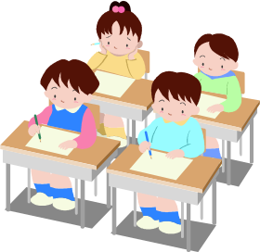
Поворачиваясь вправо,
Оглядимся величаво.
И налево надо тоже
Поглядеть из-под ладошек.
И – направо! И ещё
Через левое плечо!

* * *
Мы топаем ногами,
Мы хлопаем руками, киваем головой.
Мы руки поднимаем
И кружимся потом.
Мы топаем ногами,
Мы хлопаем руками,
Киваем головой.
Мы руки разведём
И побежим кругом.

* * *
Чтоб совсем проснуться,
Надо потянуться.
Сначала буду маленьким,
К коленочкам прижмусь.
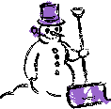
Потом я вырасту большим,
До лампы дотянусь.
Дом построен у сугроба.
А какой вышины?
Вот такой вышины.
Белый коврик у порога.
А какой ширины?
Вот такой ширины.
Погляди-ка, потолки ледяные,
Высоки-превысоки, кружевные.
Мы по лестнице шагаем,
Выше ноги, топ-топ.
Двери комнат отворяем,
Справа – хлоп, слева – хлоп.

* * *
Мы писали, мы писали.
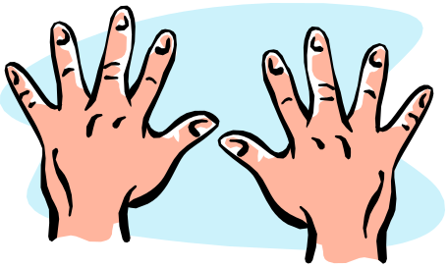
Наши пальчики устали.
Вы скачите, пальчики,
Как солнечные зайчики!
Прыг – скок, прыг – скок,
Прискакали на лужок.
Ветер травушку качает,
Влево - вправо наклоняет.
Вы не бойтесь ветра, зайки,
Веселитесь на лужайке.

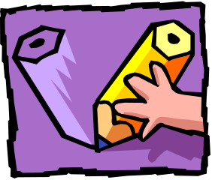
* * *
Нет, не ветер, чудо-ветер,
И не лес шумит вокруг,
Это просто переменка
Для уставших наших рук.
Каждый пальчик поплясал
И с себя усталость снял.
На моей руке пять пальцев,
Пять щипальцев,
Пять хватальцев.
Чтобы брать и чтоб дарить,
Чтоб строгать и чтоб пилить,
Чтобы их же сосчитать: 1, 2, 3, 4, 5.

* * *
Медвежата в чаще жили,
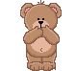
Головой своей крутили!
Вот так, вот так
Головой своей крутили.
Медвежата мёд искали,
Дружно дерево качали.
Вот так, вот так
Дружно дерево качали.
Вперевалочку ходили
И из речки воду пили.
Вот так, вот таки из речки воду пили.
А потом они плясали,
Лапы дружно поднимали.
Вот так, вот так
Лапы дружно поднимали.

* * *
Раз, два, три, четыре, пять,
Начал заинька скакать.
Прыгать заинька горазд,
Он подпрыгнул десять раз.
Зайка серенький сидит
И ушами шевелит.
Вот так, вот так,
Он ушами шевелит.
Зайке холодно сидеть,
Надо лапочки согреть.
Раз-два, раз-два,
Надо лапочки погреть.
Зайке холодно стоять,
Надо зайке поскакать.
Кто-то зайку напугал –
Зайка – прыг – и убежал.

* * *
Вот помощники мои, (Хлопки в ладоши)
Их как хочешь поверни. (Вращение рук в кистях)
По дороге белой, гладкой (Ладошка «моет» другую)
Скачут пальцы, как лошадки. (Пальцы «бегают» по столу)
Чок – чок - чок, чок – чок – чок (Постучать в кулачки)
Скачет резвый табунок. (Хлопки в ладоши)

* * *

Одолела нас дремота,
Шевельнуться неохота.
Ну-ка, делайте со мною
Упражнение такое:
Вверх, вниз, потянись,
Окончательно проснись.
1. Все ребята дружно встали
И на месте зашагали.
На носочках потянулись.
Как пружинки мы присели,
А потом тихонько сели.

2. Вот мы ручки развели,
Словно удивились
И друг другу до земли
В пояс поклонились!
Наклонились, выпрямились.
Наклонились, выпрямились.
Ниже, детки, поклонитесь,
Не ленитесь, улыбнитесь.
Покачайтесь, покружитесь,
Потянитесь, распрямитесь,
Приседайте, приседайте,
Пошагайте, пошагайте.
Встаньте на носок, на пятку,
Поскачите-ка вприсядку,
Глубоко теперь вдохните,
Сядьте тихо, отдохните.
Всё в порядок приведите
И писать, друзья, начните.

* * *
Попишите, почитайте,
Поднимитесь, пошагайте,
Покричите, помолчите,
Потанцуйте, постучите,
Помашите, потянитесь,
Поморгайте, улыбнитесь,
Посидите, пошепчите,
Успокойтесь, подремлите…
А теперь все поднимайтесь
И за дело принимайтесь.

* * *
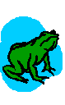
На болоте две подружки,
Две зелёные лягушки,
Утром рано умывались,
Полотенцем растирались.
Ножками топали,
Ручками хлопали,
Вправо, влево наклонялись
И обратно возвращались.
Вот здоровья в чём секрет.
Всем друзьям физкультпривет!

Карусель.
Еле, еле, еле, еле
Завертелись карусели.
А потом кругом, кругом,
Всё бегом, бегом, бегом.
Тише, тише, не спешите!
Карусель остановите,
Раз, два, раз, два!
Вот и кончилась игра1

* * *
Хомка – хомка, хомячок,
Полосатенький бочок.
Вместе с солнышком встаёт,
Щёчки моет, шейку трёт.
Подметает хомка хатку
И выходит на зарядку.
Раз, два, три, четыре, пять!
Хомка хочет сильным стать.

Листики
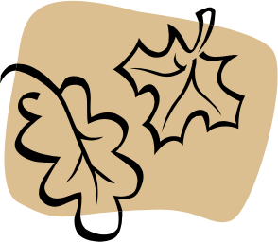
Мы листики осенние,
На ветках мы сидим.
Дунул ветер – полетели.
Мы летели, мы летели
И на землю тихо сели.
Ветер снова набежал
И листочки все поднял.
Закружились, полетели
И на землю тихо сели.

* * *
Если нравится тебе, то делай так
(2 щелчка пальцами над головой.)
Если нравится тебе, то делай так
(2 хлопка в ладоши.)
Если нравится тебе, то делай так
(2 хлопка за коленками.)
Если нравится тебе, то делай так
(2 притопа ногами.)
Если нравится тебе, то скажи ты:
«Хорошо!»
Если нравится тебе, то и другим ты покажи.
Если нравится тебе, то делай всё.
(2 щелчка, 2 хлопка, 2 хлопка, 2 притопа.)
* * *
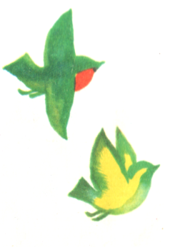
Руки подняли и покачали –
Это деревья в лесу.
Руки согнули, кисти встряхнули –
Ветер сбивает росу.
В стороны руки,
Плавно помашем –
Это к нам птицы летят.
Как они сядут, тоже покажем –
Крылья сложим назад.
Тишина стоит вокруг,
Вышли косари на луг.
Взмах косой туда-сюда,
Делай «раз» и делай «два».

Аист
- Аист, аист длинноногий,
Покажи скорей дорогу.
Аист отвечает:
- Топай правою ногой,
Топай левою ногой.
Снова – правою ногой,
Снова – левою ногой,
После – правою ногой,
После – левою ногой.
Вот тогда придёшь домой.

* * *
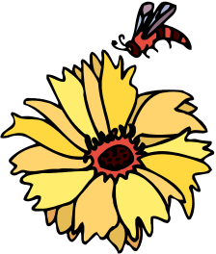
Наши алые цветки
Распускают лепестки.
Ветерок чуть дышит,
Лепестки колышет.
Наши алые цветки
Закрывают лепестки.
Тихо засыпают.
Головой качают.

* * *
Каждый день по утрам
Делаем зарядку.
(Ходьба на месте.)
Очень нравится нам
Делать по порядку:
Весело шагать, (ходьба)
Руки поднимать, (руки вверх)
Приседать и вставать, (6 раз присесть)
Прыгать и скакать (10 прыжков)
Сначала буду маленьким,
К коленочкам прижмусь.
Потом я вырасту большим,
До лампы дотянусь.

* * *
Я на скрипочке играю,
Тили-ли, тили-ли.
Пляшут зайки на лужайке,
Тили-ли, тили-ли.
А теперь на балалайке
Тренди-брень, тренди-брень.
Скачут зайки на лужайке,
Тренди-брень, ьренди-брень.
А теперь на барабане

Бум-бум-бум!
В страхе зайки разбежались
По кустам, по кустам.

* * *
На зарядку солнышко
Поднимает нас.
Поднимаем руки мы
По команде «раз».
А над нами весело
Шелестит листва.
Опускаем руки мы
По команде «два».
Ветер дует нам в лицо,
Закачалось деревцо.
Ветерок всё тише, тише.
Деревцо всё выше, выше.

* * *
Вот помощники мои,
Их как хочешь поверни.
Раз, два, три, четыре, пять
Не сидится им опять.
Постучали, повертели
И работать захотели.
Поработали немножко,
Мы дадим им отдохнуть.
Постучали, повертели
И обратно в дальний путь.

* * *
Один, два, три, четыре, пять
Все умеем мы считать.
Отдыхать умеем тоже:
Руки за спину положим,
Голову поднимем выше
И легко – легко подышим.

* * *
Все ребята дружно встали
И на месте зашагали.
На носочках потянулись
И друг к другу повернулись.
Как пружинки мы присели,
А потом тихонько сели.

* * *
Не боимся мы пороши –
Ловим снег,
Хлопок в ладоши!
Руки в стороны, по швам –
Снега хватит нам и вам!
Мы шагаем по сугробам,
По сугробам крутолобым.
Поднимай повыше ногу,
Проложи себе дорогу!
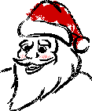
Я мороза не боюсь,
С ним я крепко подружусь.
Подойдёт ко мне мороз,
Тронет руку, тронет нос.
Значит, надо не зевать,
Прыгать, бегать и играть.

* * *
В небе плавает луна.
В облака зашла она.
Раз, два, три, четыре, пять –
Мы должны луну достать.
Шесть, семь, восемь,
Девять, десять –
И пониже перевесить.
Десять, девять, восемь, семь –
Чтоб луна светила всем.

* * *
Подуем на плечо,
Подуем на другое.
Нас солнце горячо
Пекло дневной порою.
Подуем мы на грудь,
Подуем в облака
И остановимся пока.

* * *
Мы танцуем «Хлопай-топай»
Утром, днём и вечером!
Лучший танец – «Хлопай-топай»,
Когда делать нечего…
Кем бы ни был ты – отличник
Иль совсем наоборот,
Разучите танец этот
И танцуйте целый год!

* * *
Мы к лесной лужайке вышли,
Поднимали ноги выше,
Через кустики и кочки,
Через ветви и пенёчки.
Кто из нас вот так шагал –
Не споткнулся, не упал.
Вот мы в лес пришли,
Белый гриб нашли.
Вот грибок, другой грибок,
Положу их в кузовок.

Карусели
Карусели. Карусели.
Мы с тобой в машину сели
И поехали.

(Дети «крутят руль» руками.)
Карусели. Карусели.
Мы с тобою в лодку сели.
И поплыли.
(Дети «гребут вёслами»)
Карусели. Карусели.
Мы с тобой в ракету сели
И взлетели.
(Дети тянут руки вверх.)

* * *
Ой-ой-ой! Ой-ой-ой!
К нам пришёл волшебник злой!
Он руками помахал,
Всех детей заколдовал.
Дети головы склонили,
Замолчали и застыли.
Но пришли друзья-зверюшки,
Вмиг злодея вон прогнали
И детей расколдовали.
А теперь пора плясать,
Нам не надо унывать!

* * *
Раз, два – выше голова.
Три, четыре – руки шире.
Пять, шесть – всем присесть.
Семь, восемь – лень отбросим.
Девять, десять – встать всех просим.
Раз – подняться, потянуться.
Два – согнуться, разогнуться.
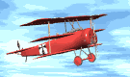
Три – в ладоши три хлопка,
Головою три кивка.
На четыре – ручки шире.
Пять – руками помахать.
Шесть – за столик сесть опять.

Самолёт
Руки подняли вразлёт –
Появился самолёт.
Мах крылом туда-сюда,
Делай раз и делай два.
Флюгер есть теперь у нас
Завращается сейчас.
Ветер справа, ветер слева,
Флюгер вертится умело.

* * *
Поднимите плечики, прыгайте, кузнечики.
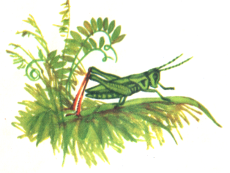
Выше, выше, высоко прыгай на носках легко.
А теперь травку покушайте,
Тишину послушайте.
Мы по ягоды идём, дружно ягоды берём.
Посмотри-ка, погляди-ка: ах, какая земляника!
Ниже, ниже приседай.
А теперь скорей вставай.

* * *
На зарядку, на зарядку,
На зарядку становись!
Начинаем бег на месте,
Финиш – метров через двести!
Раз – два, раз – два,
Раз – два, раз – два!
Хватит – хватит, прибежали,
Потянулись, подышали!

* * *
Мы весёлые матрёшки,
Ладушки, ладушки.
На ногах у нас сапожки,
Ладушки, ладушки.
В сарафанах наших пёстрых,
Ладушки, ладушки.
Мы похожи, словно сёстры,
Ладушки, ладушки.

Поезд
Вот наш поезд едет, колёса стучат,
А в этом поезде ребята сидят.
Пыхтит паровоз,
Далеко, далеко
Ребят он повёз.
Загудел паровоз и вагончики повёз:
«Чу – чу – чу, далеко я укачу!»
Вагончики зелёные
Бегут, бегут, бегут.
А круглые колёсики
Всё тук. Да тук. Да тук.

Зайцы
Взялись зайцы за бока,
Заплясали гопака.
Прилетели утки,
Заиграли в дудки.
Ах, какая красота,
Заиграли в дудки.
Лапки вверх, лапки вниз,
На носочки подтянись.
Лапки ставим на бочок,
На носочках скок-скок-скок.
А затем вприсядку,
Чтоб не мёрзли пятки.

* * *
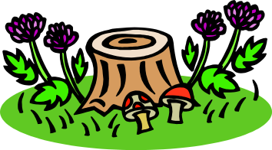
Влез опёнок на пенёк,
Постоял один денёк,
На ветру качался,
Низко наклонялся.
Тоненький – тоненький,
Ножка, что соломинка.
А потом склонился
И совсем свалился.

Сова
В лесу темно, все спят давно.
Все птицы спят,
Одна сова не спит,
Летит, кричит.
Совушка - сова,
Большая голова,
На суку сидит,
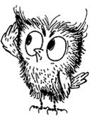
Головой вертит,
Во все стороны глядит,
Да вдруг – как полетит!

* * *
Научились мы считать
И теперь нас не унять.
Мы считаем всё подряд:
Три стола и двадцать парт.
Хлопнем восемь раз в ладошки,
Восемь раз пружинят ножки,
Два поклона, три поскока,
А теперь наоборот –
Три наклона, два поскока…
Мы готовы пол-урока
Изучать весёлый счёт.

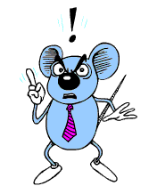
Мышки
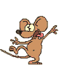
Вышли мышки как-то раз
Посмотреть, который час.
Раз, два, три, четыре –
Мышки дёрнули за гири.
Тут раздался страшный звон
Побежали мышки вон.

Буратино
Буратино потянулся,
Раз нагнулся, два нагнулся.
Руки в стороны развёл –
Видно ключик не нашёл.
Чтобы ключик нам достать,
Надо на носочки встать.

* * *
На одной ноге постой-ка,
Будто ты солдатик стойкий.
Ногу правую – к груди.
Да смотри – не упади!
А теперь постой на левой,
Если ты солдатик смелый.

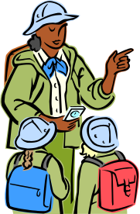
* * *
Мы, туристы, мы в пути.
Веселей шагайте ноги,
Легче выдох, глубже вдох.
Путь не близок, не далёк.
Впереди течёт ручей,
Перепрыгнем поскорей.

* * *
Снегири (лебеди) летят, крыльями машут,
Проснулись (пронеслись) над водой, качают головой.
Прямо и гордо умеют держаться,
Тихо, бесшумно на ветки садятся.

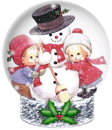
* * *
Марш на месте – не спеша,
Как погода хороша, не боимся мы мороза,
Ловим снег, хлопок в ладоши.
Руки в стороны, по швам.
Снега хватит вам и нам.

* * *
Лёгкие прыжки.
Мягкие шажки.
Вот и вся зарядка.
Тихая посадка.

* * *
Чтоб все выполнить заданья,
Чуть-чуть нам надо отдохнуть.
Ну, ребята, дружно встанем.
Надо косточки встряхнуть.
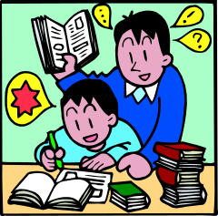
Руки вверх, назад прогнулись.
Сейчас сделаем наклоны –
Все к упражнению готовы?
Раз, два, три, четыре, пять,
Теперь спинки держим ровно.
На месте будем мы шагать.
Тихо все на место сядем
И закроем глазки.
Вспомните всё, что повторяли,
Без моей подсказки.

Косари
Тишина стоит вокруг,
Вышли косари на луг.
Взмах косой туда-сюда,
Делай «раз» и делай «два».
(Дети делают движения прямыми руками влево и вправо с поворотом туловища).

Кузнец
Эй, кузнец-молодец,
Захромал мой жеребец.
Ты подкуй его опять.
Отчего ж не подковать?
Вот гвоздь, вот подкова.
Раз, два – и готово.
( Дети шагают, припадая то на одну, то на другую ногу, разводят руки в стороны, кулаками ударяют перед собой в воздухе на каждое слово – всего 8 раз.)

Клён
Ветер тихо клён качает,
Вправо, влево наклоняет:
Раз – наклон и два – наклон,
Зашумел листвою клён.
(Ноги на ширине плеч, руки за голову. Наклоны туловища вправо и влево.)

На параде
Как солдаты на параде,
Мы шагаем ряд за рядом,
Левой – раз, левой – раз,
Посмотрите все на нас.
Все захлопали в ладошки –
Дружно, веселей!
Застучали наши ножки –
Громче и быстрей!
По коленочкам ударим –
Тише, тише, тише.
Ручки, ручки поднимаем –
Выше, выше, выше.
Завертелись наши ручки,
Снова опустились.
Мы на месте покружились
И остановились.

* * *
Зайцы скачут:
Скок-скок-скок!
Да на беленький снежок.
Приседают, слушают,
Не идёт ли волк.
Раз – согнуться, разогнуться.
Два – нагнуться, потянуться.
Три - в ладоши три хлопка.
Головою три кивка.

Насос
А теперь насос включаем,
Воду из реки качаем.
Влево – раз, вправо – два.
Потекла ручьём вода.
Раз, два, три, четыре –
Хорошо мы потрудились.

Речка
К речке быстрой мы спустились,
Наклонились и умылись.
Раз, два, три, четыре,
Вот как славно освежились.
А теперь поплыли дружно.
Делать так руками нужно:
Вместе – раз, это – брасс.
Одной, другой – это кроль.
Все, как один, плывём, как дельфин.
Вышли на берег крутой
И отправились домой.

* * *
Вот помощники мои,
Их как хочешь поверни.
Раз, два, три, четыре, пять,
Не сидится им опять.
Постучали, повертели
И работать расхотели.
Этот пальчик хочет спать.
Этот пальчик прыг в кровать
Этот рядом прикорнул.
Этот пальчик уж заснул.
А другой давненько спит.
Кто у нас ещё шумит?
Тише, тише, не шумите.
Пальчики не разбудите. (шепотом)
Утро ясное придёт,
Солнце красное взойдёт, (погромче)
Станут птички распевать,
Станут пальчики вставать. (громко)
Просыпайся, детвора!
В школу пальчикам пора. (все поднимают руки с раскрытыми ладонями.)

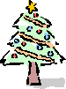
* * *
Сколько ёлочек зелёных,
Столько выполним наклонов.
Сколько здесь у нас кружков,
Столько сделаем прыжков.
(На доске – ёлочки и кружочки.)

* * *
Сколько зайчиков у нас,
Столько и подпрыгнем раз.
Сколько палочек до точки,
Столько встанем на носочки.
Сколько точек будет в круге,
Столько раз поднимем руки.

